Одеський національний університет імені І.І.Мечникова
(повне найменування вищого навчального закладу)

Факультет математики, фізики та інформаційних технологій
(повне найменування інституту, назва факультету (відділення))

Кафедра комп’ютерної алгебри та дискретної математики
(повна назва кафедри (предметної, циклової комісії))

Дипломна робота
на здобуття ступеня вищої освіти «бакалавр»
(освітньо-кваліфікаційний рівень)

на тему: « Комплексна дипломна робота: Мобильний додаток – Медична картка громадянина»
^{(назва українською)}
______________«Mobile application for citizen medical history» __________________
^{(назва англійською)}

Виконав: студент денної форми навчання
спеціальності 123 Комп’ютерна інженерія_ .
(шифр і назва напряму підготовки, спеціальності)
Султанов Шакір Джафарович
(прізвище, ім’я, по-батькові)
Керівник________ д. ф.-м. н., доц. С.П. Варбанець________
(науковий ступінь, вчене звання, прізвище та ініціали, підпис)
Рецензент_______ д. ф.-м. н., проф. П.Д. Варбанець_____
(науковий ступінь, вчене звання, прізвище та ініціали)

Рекомендовано до захисту:  Протокол засідання кафедри  №_5_ від «_03_»_червня_2022 р.    Завідувач кафедри  ____________ _П.Д. Варбанець _  (підпис) (прізвище, ініціали) | Захищено на засіданні ЕК № ___  протокол № __ від «___» ____ 2022 р.  Оцінка / /_____  (за національною шкалою, шкалою ECTS, бали)  Голова ЕК  ____________ _Н.Ф. Казакова_  (підпис) (прізвище, ініціали)

Одеса - 2022

АНОТАЦІЇ

У дипломній роботі розробляється робота на тему «Мобільний додаток – медична карта громадянина ».
Метою дипломного проекту є проектування та створення власноу інформаційну систему, android – додаток, який буде зберігати дані про пацієнтів та лікарів, спростити обробку даних, розв'язувати задач системи . Така система спрощує доступ лікаря до інформації про пацієнта (хвороби , вакцини , прийоми), спрощує пошук пацієнту потрібного йому лікаря . Також, збереження даних в електронному та в захищеному вигляді, мінімізує можливість втрати даних .
Вона призначена для того, щоб дати можливість лікарю керувати з прийомами, швидко і легко переглядати інформацію про пацієнтів з якими укладено декларацію, можливість створити і розірвати декларацію, а пацієнтові дати можливість здійснювати пошук лікаря, записатися на прийом, записатися на вакцинацію тощо.
Android – додаток створена мовою Java з використанням середовище Android studio , база даних Room Database ( Sqlite ).

SUMMARY

In the graduate work is developed on the topic "Mobile application for citizen medical history"
The purpose of the diploma project is to design and create your own information system, android - an application that will store data about patients and doctors, simplify data processing, solve system problems. This system simplifies the doctor's access to information about the patient (diseases, vaccines, techniques), simplifies the search for the patient he needs a doctor. Also, storing data electronically and securely minimizes the possibility of data loss.
It is designed to enable the doctor to manage appointments, quickly and easily view information about patients with whom the declaration is made, the ability to create and cancel the declaration, and give the patient the opportunity to search for a doctor, make an appointment, sign up for vaccination and more.
Android - a program created in Java using the environment Android studio, database Database (Sqlite).

ЗМІСТ

ВСТУП 5
1 ОГЛЯД ПРЕДМЕТНОЇ ОБЛАСТІ 6
2 ПОСТАНОВКА ЗАДАЧІ 8
3 ПРОГРАМНЕ ЗАБЕЗПЕЧЕННЯ 9
4 СТВОРЕННЯ БАЗИ ДАНИХ 14
5 ПРОГРАМНА РЕАЛІЗАЦІЯ ІНТЕРФЕЙСУ 18
6 ПРОГРАМНА РЕАЛІЗАЦІЯ ЗАДАЧ 21
7 ІНСТРУКЦІЯ КОРИСТУВАЧІВ 28
ВИСНОВОК 31
СПИСОК ВИКОРИСТАНИХ ДЖЕРЕЛ 32
ДОДАТОК А Активності та макети 33

ВСТУП

З покращенням технологій та розширенням їх можливостей , дедалі більше сфер відмовляються від ведення паперовий документації та переходять на електронні форми , зокрема і медична сфера. В Україні ж із 2018 року тестується, і вже відбувається повний перехід із паперовою форми на електронну . Це Рішення передбачало створення єдиної _ цифровий медичною платформи» — нової системи електронних даних про стан здоров'я конкретного пацієнта .
Сімейні лікарі, терапевти та педіатри медустанов, які підключені до Електронної системі охорони здоров'я (ЕСОЗ), отримали можливість вносити інформацію про пацієнтів, створюючи для них електронні медичні картки. Пацієнти , у свою чергу , отримали доступ до інформації про них зверненнях до фахівців, діагнози, призначене лікування , направлення на додаткове обстеження тощо .
Електронна медична карта - це єдиний інформаційний ресурс, який дозволяє як лікарям, так і пацієнтам мати постійний доступ до історії лікування . Головним перевагою ЕМК є обмін усіма даними про пацієнтів між різними медичними установами та фахівцями .
Метою нашого дипломного проекту є, проектування та створення власною інформаційної системи, android – додатки я, яка буде зберігати дані про пацієнтів та лікарів , спростити обробку даних , розв'язання задач системи . Така система спрощує доступ лікаря до інформації про пацієнта, спростовує пошук пацієнту потрібного йому лікаря. Також, збереження даних в електронному та в захищеному вигляді, мінімізує можливість втрати даних .

1 ОГЛЯД ПРЕДМЕТНОЇ ОБЛАСТІ

Що таке електронна медична карта?
Електронна медична карта (ЕМК) - це електронна версія історії хвороби пацієнта, яка підтримується постачальником протягом тривалого часу і може включати всі ключові адміністративні клінічні дані, що відносяться до цієї особи, що отримує допомогу від конкретного постачальника, включаючи демографічні дані, прогрес нотатки, проблеми, ліки, основні показники життєдіяльності, історія хвороби, щеплення, лабораторні дані та рентгенологічні звіти. ЕМК автоматизує доступ до інформації та може оптимізувати робочий процес лікаря. ЕМК також має можливість безпосередньо або опосередковано підтримувати інші дії, пов'язані з доглядом, через різні інтерфейси, включаючи підтримку прийняття рішень на основі фактичних даних, управління якістю та звіти про результати.

Переваги ЕМК
- Швидкість запровадження інформації.
- Можливість редагування помилок у діагнозі.
- Швидкий доступ до інформації.
- Можливість доступу до всіх раніше проведених досліджень та результатів лікування.
- Нема потреби нести з собою купу документів, яких можна легко втратити.
Електронна медична карта створюється при першому зверненні пацієнта до медичного закладу під час його реєстрації. Вона створюється один раз. Усередині медичної електронної карти створюються епізоди з кожного випадку звернення пацієнта до лікувального закладу.
Що роблять електронні медичні картки?
На відміну від громіздких та заплутаних паперових карт минулих років, які могла переглядати лише одна людина, електронні медичні карти — це живі документи, які рухаються та ростуть разом із пацієнтом. Він представляє їхній загальний стан здоров'я та допомагає клініцистам добиватися найкращих результатів для пацієнта. Сьогодні ці електронні записи розглядаються як життєво важливі компоненти охорони здоров'я загалом через позитивні результати, які вони забезпечують.

Зберігання інформації
По-друге, завдяки ЕМК медичним установам більше не потрібно турбуватися про те, що частина інформації може бути втрачена з історії хвороби пацієнта. Натомість цей цифровий запис зберігається в одному файлі на сервері або в хмарі, так що будь-який авторизований користувач може отримати доступ до нього в будь-який час. Інформація в ЕМК миттєво доступна для прийняття оперативних рішень, що підкріплені достовірною та точною інформацією. Медичні працівники можуть миттєво переглядати інформацію про алергії, одночасні діагнози, дати останніх щеплень та багато іншого, щоб приймати рішення, які можуть принести найбільшу користь здоров'ю пацієнта. Вся інформація добре організована та доступна. Фактично, оскільки ЕМК можна використовувати спільно з іншими системами охорони здоров'я, він може супроводжувати пацієнта по всій країні та звертатися до інших лікарів протягом усього його життя.

2 ПОСТАНОВКА ЗАДАЧІ

Завдання полягає у створенні Android – програми, яка вирішуватиме наступні завдання:
- Реєстрація акаунту для пацієнта та лікаря
- Створення лікарем декларацій
- Вибір пацієнтом сімейного лікаря
- Пошук інформації про лікарів та запис на прийом
- Перегляд доступних вакцин
- Запис на отримання вакцини
- Отримання інформації про пацієнта його лікарем
- Перегляд історії хвороби пацієнта

Категорії користувачів :
1) Пацієнт .
2) Лікар .

- Доктор ( лікар ) - має право на додавання , редагування та видалення інформації про себе, направлення і призначення своїх пацієнтів , на додавання та редагування , медичних карток та декларацій своїх пацієнтів додавання нових даних в історію хвороби пацієнта.
- Пацієнт – має право на додавання , редагування та видалення інформації про себе, своїх прийоми до лікаря та їх перегляд.

3 ПРОГРАМНЕ ЗАБЕЗПЕЧЕННЯ

Для реалізації дипломного проекту використовувалися такі програми:
- СУБД Room Database ( Sqlite );
- середовище розробки – Android Studio;
- мова програмування - Java .

Room – це новий спосіб зберегти дані програм в Android-додатку , представлений в 2017 році на Google I/O. Це частина новою Android Architecture , гурт бібліотек від Google _ _ підтримують доречну архітектури додатків.
Room – це високорівневий інтерфейс для низькорівневих прив'язок SQLite , вбудованих в Android , про які можна, можливо дізнатися більше у документації [2]. Він виконує велику частина своєю роботи під час компіляції, створюючи API- інтерфейс поверх вбудованого SQLite API, тому користувачеві не потрібно працювати з Cursor або ContentResolver .
Однією з переваг є те, що розробнику не потрібно писати багато стандартного коду для створення баз даних та управління ними. Він також забезпечує перевірку SQL запитів під час компіляції. Це означає, що програма не компілюватиметься, якщо є помилка SQL-запиту. Це дозволяє розробнику не мати справу з помилками часу виконання.

Java
Java - це об'єктно-орієнтована мова програмування, розроблена компанією Sun Microsystems (надалі придбаної компанією Oracle ). Дата офіційного випуску – 23 травня 1995 року.
Програми Java транслюються в байт-код, який потім виконується віртуальною машиною Java (JVM). JVM – це програма, яка обробляє байтовий код та передає інструкції обладнання як інтерпретатор. Перевагою подібної реалізації є незалежність байт-коду від операційної системи та обладнання, що дозволяє виконувати Java -програми на будь-якому пристрої, для якого існує JVM.
Іншою важливою особливістю технології Java є гнучка система безпеки завдяки тому, що виконання програми повністю контролюється віртуальною машиною. Будь-які операції, які перевищують встановлені повноваження програми (наприклад, спроба несанкціонованого доступу до даних або з'єднання з іншим комп'ютером), викликають негайне переривання.
Часто до недоліків концепції віртуальної машини відносять те, що виконання байт-коду віртуальною машиною може знижувати продуктивність програм та алгоритмів, реалізованих мовою Java . Програми, написані на Java, мають репутацію повільніших і більше оперативної пам'яті, ніж написані мовою С++. Однак, якщо порівнювати Java з мовами, що интерпретируются, які найчастіше використовуються у веб-розробці, то продуктивність Java зазвичай помітно вище.
Android studio
Android Studio – програма , що є середовищем розробки додатків для мобільного платформи Android .
Android Studio перевершує конкурента за багатьма параметрами, до яких можна віднести:
- гнучкість середи розробки ;
- великий набір функцій ;
- процес розробки, який підлаштовується під розробника.

Під час створення програм та утиліт для операційної системи Android, користувач програмного забезпечення може спостерігати за змінами в проекті, в режимі реального часу.
Android Studio – універсальне середовище розробки, тому що дозволяє оптимізувати роботу майбутніх додатків для роботи не тільки на смартфонах, а й на планшеті, портативних ПК, які працюють на основі аналізованої операційної системи.

Особливості Android Studio
У програмі вбудований емулятор, що дозволяє перевірити коректну роботу програми на пристроях з різними екранами, із різними співвідношеннями сторін. Особливо актуальною ця функція стала після входу в тренди смартфонів, де встановлено екрани зі співвідношенням сторін 18:9.
Відмінна риса емулятора – перегляд приблизних показників продуктивності при запуску програми на найпопулярніших пристроях.
Середа розробки для програм Android Studio останньої версії стала по-справжньому зручною навіть для розробників-початківців. У програмі реалізовані всі сучасні засоби для пакування коду, його маркування. Затребувана багатьма авторами ПЗ функція Drag -n- Drop , що полегшує перенесення компонентів у середу розробки безпосередньо.
Локалізація програм стає значно простіше з функцією SDK, яка також входить до списку переваг Android . Studio .
Зв'язок із цільовою аудиторією програми після його релізу допоможе реалізувати інструмент від компанії Google – Google Cloud Messaging .
Переваги утиліти
- середа розробки підтримує роботу з декількома мовами програмування , до яких відносяться самі популярні - C/C++, Java;
- редактор коду , з яким зручно працювати;
- дозволяє розробляти програми не тільки для смартфонів / планшетів , а й для портативних ПК, приставок для телевізорів Android TV, пристроїв Android Wear , новомодних мобільних пристроїв з незвичайним співвідношенням сторін екрану;
- тестування коректності роботи нових ігор , утиліт , їх продуктивності на тій чи інший системі , відбувається безпосередньо в емуляторі ;
- рефакторинг вже готового коду;
- достатньо велика бібліотека з готовими шаблонами та компонентами для розробки ПЗ;
- розробка програми для Android N – самої останньої версії операційної системи ;
- попередня перевірка вже створеного додатки щодо помилок у ньому ;

4 СТВОРЕННЯ БАЗИ ДАНИХ

Для створення бази даних Room створюється новий java клас, до якого доданий наступний код:
@ Database ( entity = { Analyzes.class,Appointments.class,AppointmentSheets.class ,
Declarations.class,Doctor.class,MedCards.class,Patient.class ,
Referrals.class,Vaccinations.class }, version = 1,exportSchema = false )
@TypeConverters ( { DatabaseConverter.class })

В окремому класі викликається builder , де ми вказуємо назву та версію
Room.databaseBuilder ( context , DataBase.class , " MedCard "). build ();

Для створення сутностей бази даних (таблиць) створюються класи наступним чином
@ Entity
public class Patient {
@NonNull _
@ PrimaryKey ( autoGenerate = true ) – Первинний ключ, не порожній
public int p_id ;
@NonNull _
@ColumnInfo ( name = " first_name ") - таким чином можна дати будь-яку назву стовпцю
public String first_name ;
@NonNull _
public String second_name ;
@NonNull _
public String patronymic ;
@NonNull _
public String birthdate ;
@NonNull _
public String gender ;
@NonNull _
public String address ;
@NonNull _
public String telno ;
@NonNull _
public String email ;
@NonNull _
public String password ;
@NonNull _
public String passportno ;
}
Далі для управління базою даних створюються Dao - інтерфейси
@Dao _
public interface DaoPatient {

@Query ( " Select * From Patient ")
List < Patient > getAll ();

@Query ( " Select first_name , second_name From Patient where p_id =: id " )
List < PatientNames > getname ( int id );

@Query ( " Select * From Patient WHERE email =: email and password =: password ")
List < Patient > getLogin ( String email , String password );

@Query ( " Select * From Patient WHERE email =: email ")
List < Patient > checkUniqueEmail ( String email );

@ Insert - додавання в таблицю
void insert ( Patient patient );

@ Update - оновлення
void update ( Patient patient );

@ Delete - видалення
void delete ( Patient patient );
}

Через Insert , Update , Delete – користувач може додавати, оновлювати та видаляти рядки у таблиці.
Через Query є можливість реалізувати вибірки ( SELECT ), а також є можливість написати складніші запити.
Вся база даних створюється і налаштовується таким чином, а якщо для вирішення завдання доводиться змінювати структуру, це можна зробити без жодних труднощів.

Діаграми бази даних показано на рис. 4.1:
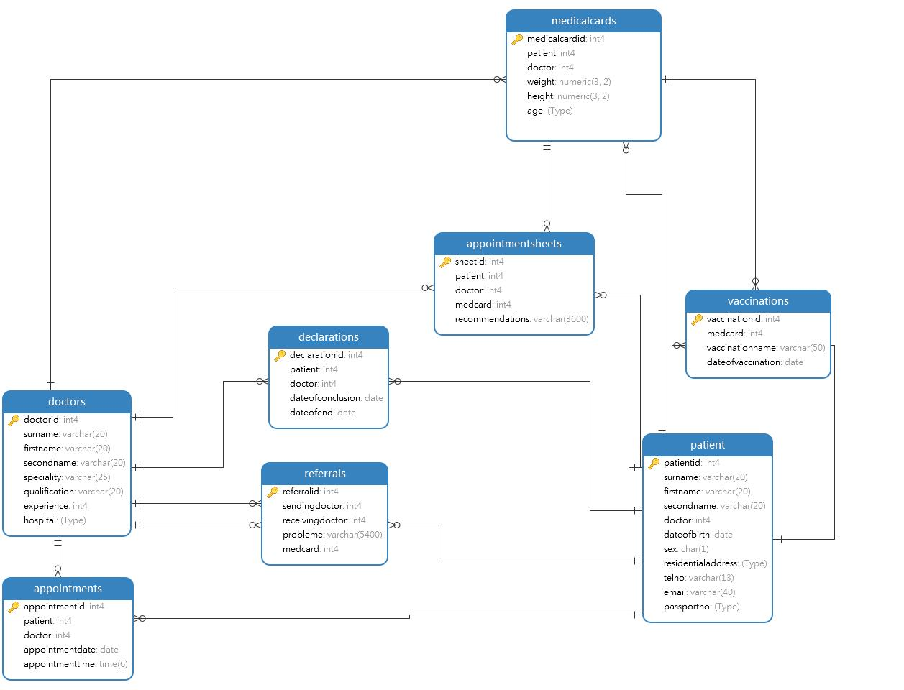
Рисунок 4.1 – Діаграма бази даних

5 ПРОГРАМНА РЕАЛІЗАЦІЯ ІНТЕРФЕЙСУ

Щоб у Android – studio створити екран, з яким користувач працювати потрібно, для початку створюється нова активність ( activity ), при створенні android - studio пропонує вибрати з можливих варіантів вибрати готовий шаблон (як показано на рис 5.1) або вибрати Empty Activity (порожня активність).

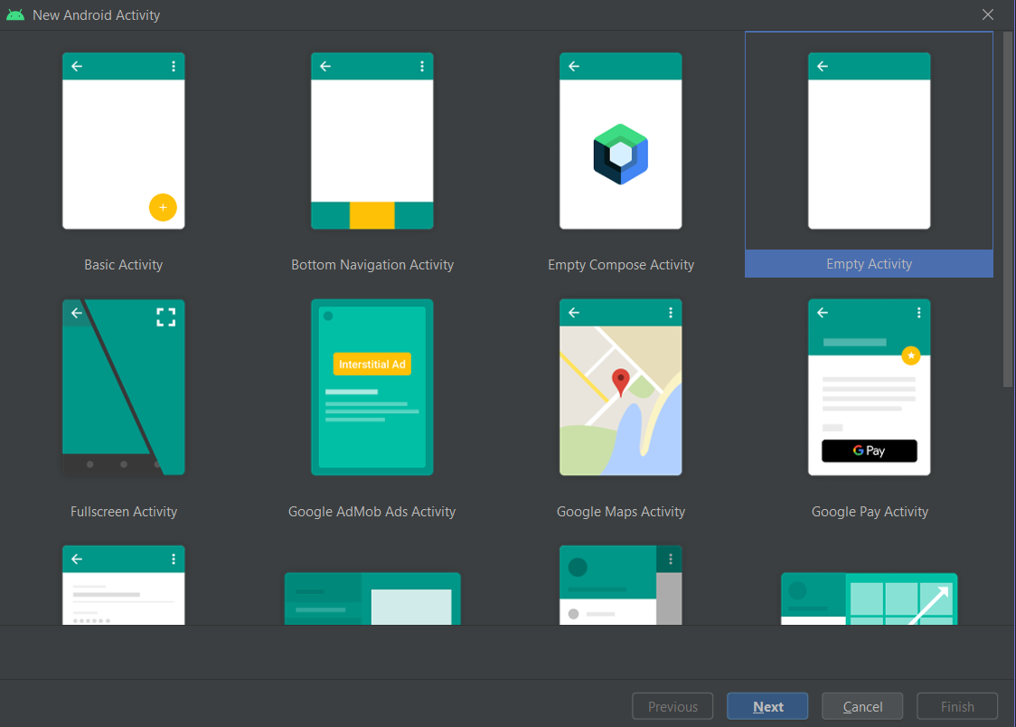
Рисунок 5.1 – екран вибору шаблону activity

Після вибору шаблону відкривається екран з налаштуваннями активності, який буде створено (назва активності, назва xml-розмітки, розташування та мова програмування) (рис. 5.2)

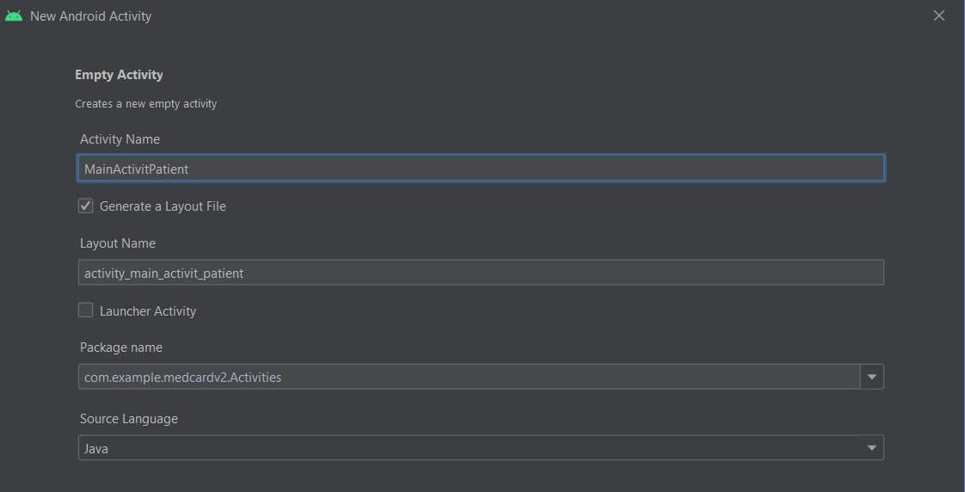
Рисунок 5.2 – екран налаштування створення Activity
Після виконання всіх кроків створення нової активності, у проекті з'являються два нових файли – це java -клас активності, і xml -розмітка (у папці drawable / layout ) відповідної активності.
Далі як приклад розглядається активність реєстрації лікаря.
На рисунку 5.3, xml -розмітка активності DoctorRegisterActivity

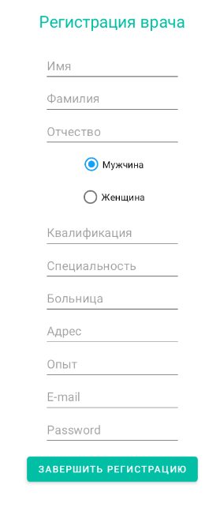
Рисунок 5.3 - XML -розмітка ActivityDoctorRegister

У XML – розмітці, є кілька типів макетів – це constraint layout , linear layout ( vertical , horizontal ), frame layout , table layout . На прикладі використовується layout vertical , де всі елементи стають один за одним, у вибраному напрямку (вертикально або горизонтально), і розробник може налаштувати відступи між елементами ( layoutMargin або layoutPadding ) (рисунок 5.4).

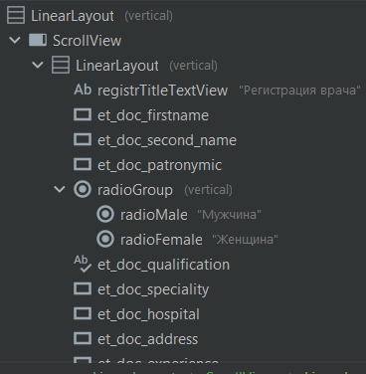
Рисунок 5.4 – Дерево компонентів ActivityDoctorRegisterLayout

У цьому прикладі ще використовується ScrollView , яка дозволяє прокручувати екран вниз, якщо елементи не помістилися.
Повний сценарій створення та список усіх активностей представлений у додатку А.

6 ПРОГРАМНА РЕАЛІЗАЦІЯ ЗАДАЧ

В Android studio , щоб працювати з базами даних не можна використовувати головний потік, тому що головний потік - це UI користувача потік у який при запуску програми система виконує ряд операцій: створює процес ОС з ім'ям, що збігається з найменуванням пакета програми, присвоює створеному процесу унікальний ідентифікатор користувача. Потім створюється головний потік програми, званий також «потік інтерфейсу користувача (UI thread )». У цьому потоці виконуються всі чотири компоненти Android програми: Activity , Service , ContentProvider , BroadcastReceiver . Виконання коду в потоці інтерфейсу організовано за допомогою «циклу обробки подій» і черги повідомлень.
Вся робота з базою даних, додавання, отримання, видалення і тощо реалізована на окремих потоках, які викликаються так, як показано нижче:
Thread thread = New Thread ( New Runnable () {
@Override
public void run( ) {
//Код роботи з базами даних
}

}
});
thread.start ();

Як приклад розглядається вибірка всіх лікарів з бази даних за допомогою інтерфейсу DaoDoctors та виведення елементів через RecyclerView та Adapter
RecyclerView - це компонент інтерфейсу користувача, який дозволяє створювати список, що прокручується, в якому на відміну від звичайного списку ListView , не створює всі елементи відразу (тим займає багато пам'яті, що призводить до погіршення продуктивності програми), якщо навіть у полі зору їх не видно , А створюється на пару елементів більше того, що в полі зору, і при прокручуванні, дані елементів, які йдуть з поля зору, замінюються новими даними нових елементів (рис. .1)
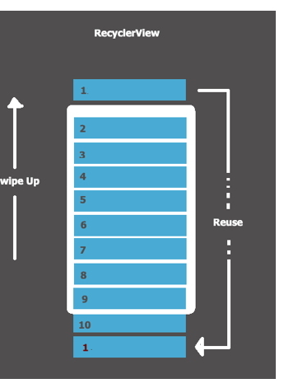
Рисунок .1 –Принцип роботи RecyclerView

Для початку створюється нова активність ( DoctorsListActivity ) у макеті цієї активності буде виведено список лікарів, туди міститься контейнер RecyclerView (рис. .1, .2)
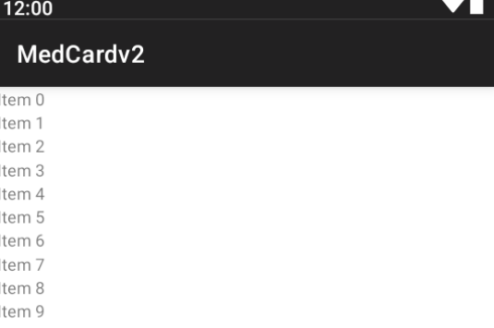
Малюнок .2 – контейнер RecyclerView
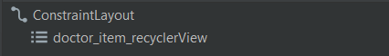
Малюнок .3 – контейнер RecyclerView у дереві компонентів
Після цього створюється ще один макет ( DoctorItemLayout ), в якому визначається вид кожного елемента RecyclerView і які поля у неї будуть (текстові, кнопки тощо ) (рис. 4).
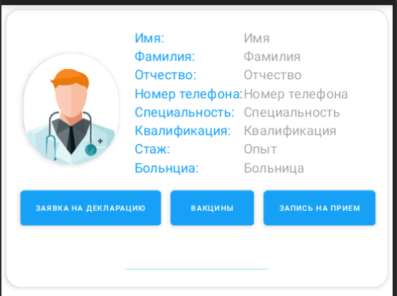
Рисунок .4 – елемент списку RecyclerView

Реалізація отримання даних про лікарів та виведення їх через RecyclerView представлена нижче.
Лістинг коду DoctorAdapter
Public class DoctorAdapter extends RecyclerView.Adapter < DoctorAdapter.ViewHolder >{
private final LayoutInflater inflater ;
private final List<Doctor> doctors;
public DoctorAdapter ( Context inflat , List<Doctor> doctors) {
this.inflater = LayoutInflater.from ( inflat );
this.doctors = doctors;
}
@NonNull _
@Override
public DoctorAdapter.ViewHolder onCreateViewHolder ( @NonNull _ ViewGroup parent, int viewType ) {
View view = inflater.inflate ( R.layout.doc_item_recycler,parent,false );
return new DoctorAdapter.ViewHolder (view);
}
@Override
public void onBindViewHolder ( @NonNull DoctorAdapter.ViewHolder holder, int position) {
Doctor doctor = doctors.get (position);
holder.first _name.setText ( doctor.firstname );
holder.second _name.setText ( doctor.secondname );
holder.patronymic .setText ( doctor.patronymic );
holder.telno .setText ( doctor.telno );
holder.speciality .setText ( doctor.speciality );
holder.qualification .setText ( doctor.qualification );
holder.hospital .setText ( doctor.hospital );

}
@Override
public int getItemCount ( ) {
return doctors.size ();

}

public static class ViewHolder extends RecyclerView.ViewHolder {
final TextView first_name ;
final TextView second_name ;
final TextView patronymic;
final TextView telno ;
final TextView speciality ;
final TextView qualification;
final TextView experience;
final TextView hospital;

ViewHolder ( View view) {
super(view);
first_name = view.findViewById ( R.id.doc_first_name );
second_name = view.findViewById ( R.id.doc_second_name );
patronymic = view.findViewById ( R.id.doc_patronymic );
telno = view.findViewById ( R.id.doc_telno );
speciality = view.findViewById ( R.id.doc_specialiy );
qualification = view.findViewById ( R.id.doc_qualificatiom );
experience = view.findViewById ( R.id.doc_experience );
hospital = view.findViewById ( R.id.doc_hospital );
Лістинг коду DoctorListAcitvity
У даному класі створюється список лікарів, і в окремому потоці через Dao інтерфейс лікаря, запитом getAll ( ) всі лікарі з таблиці зберігаються в списку лікарів і отримавши всі дані про всіх пацієнтів, через адаптер присвоюються до текстових елементів RecyclerViewItem .

public class DoctorListActivity extends AppCompatActivity {
RecyclerView recyclerView ;
DoctorAdapter adapter ;
@Override _
protected void onCreate ( Bundle savedInstanceState ) {
super.onCreate ( savedInstanceState );
setContentView ( R.layout.activity_doctor_list );
recyclerView = findViewById ( R.id.doctor_item_recyclerView );
recyclerView.setLayoutManager ( new LinearLayoutManager ( this , LinearLayoutManager.VERTICAL, false ));
ArrayList < Doctor > doctorlist = New ArrayList <>();
Thread thread = new Thread ( new Runnable () {
@Override _
public void run () {
List < Doctor > doctors = AppDatabase.getDb (). daoDoctor (). getAll ();
for ( int i = 0; i < doctors.size () ; i++) {
Doctor doctor = new Doctor ();
doctor.firstname = doctors.get (i). firstname ;
doctor.secondname = doctors.get (i). secondname ;
doctor.patronymic = doctors.get (i). patronymic ;
doctor.qualification = doctors.get (i). qualification ;
doctor.telno = doctors.get (i). telno ;
doctor.speciality = doctors.get (i). speciality ;
doctor.qualification = doctors.get (i). qualification ;
doctor.hospital = doctors.get (i). hospital ;
doctorlist.add ( doctor );
}
}
});
thread.start ();
adapter = new DoctorAdapter ( this,doctorlist );
recyclerView.setAdapter ( adapter );
}
}

7 ІНСТРУКЦІЯ КОРИСТУВАЧІВ

Для початку роботи користувач вказує те, ким він є (пацієнт або лікар) ( рис. .1)
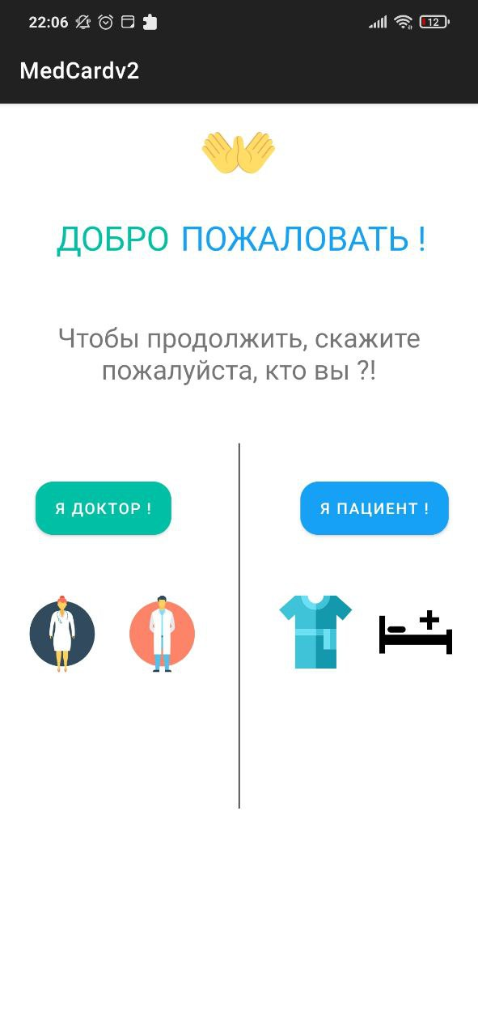
Рисунок 7.1 – Початковий екран програми

Після того, як користувач вказав ким він є, лікарем або пацієнтом, відбувається перехід на екран логіну (рис. 7.2).
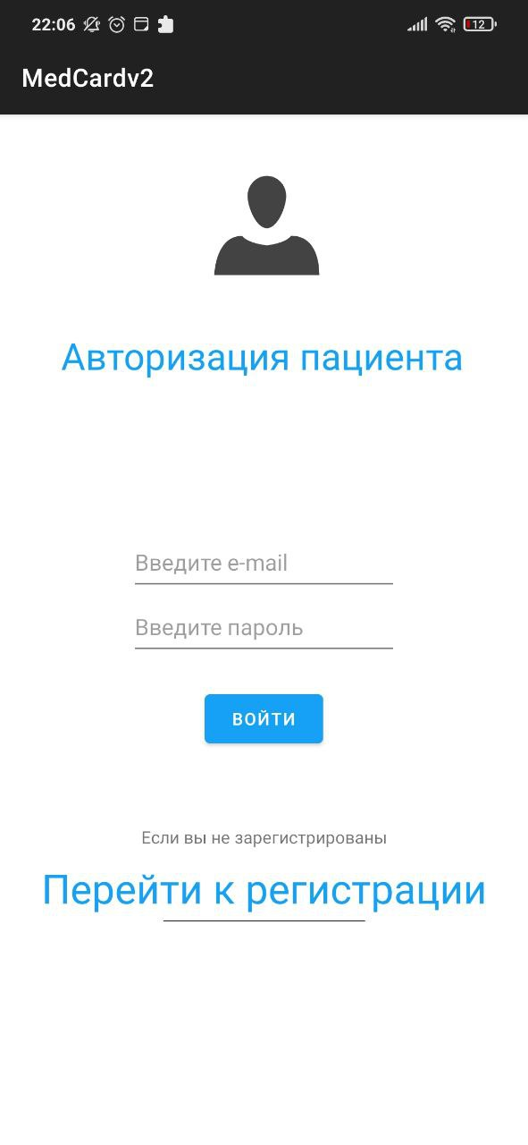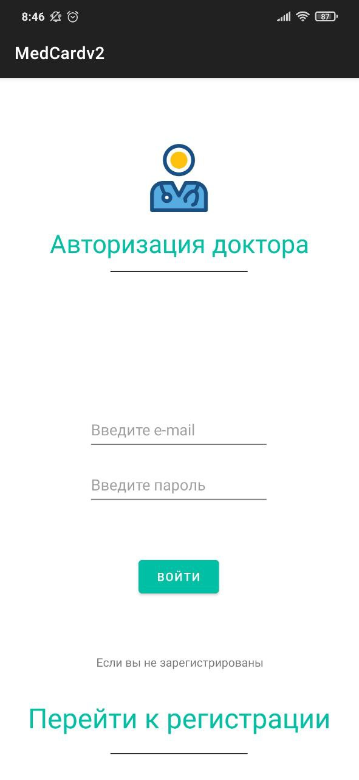
Рисунок 7.2 – Екран авторизації (пацієнта та лікаря)
Якщо користувач не зареєстрований, переходить до екрана реєстрації (рис. 7.3)

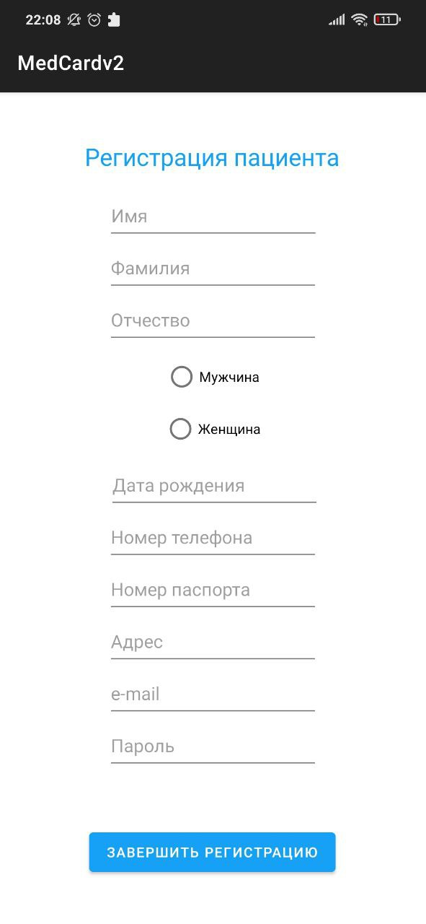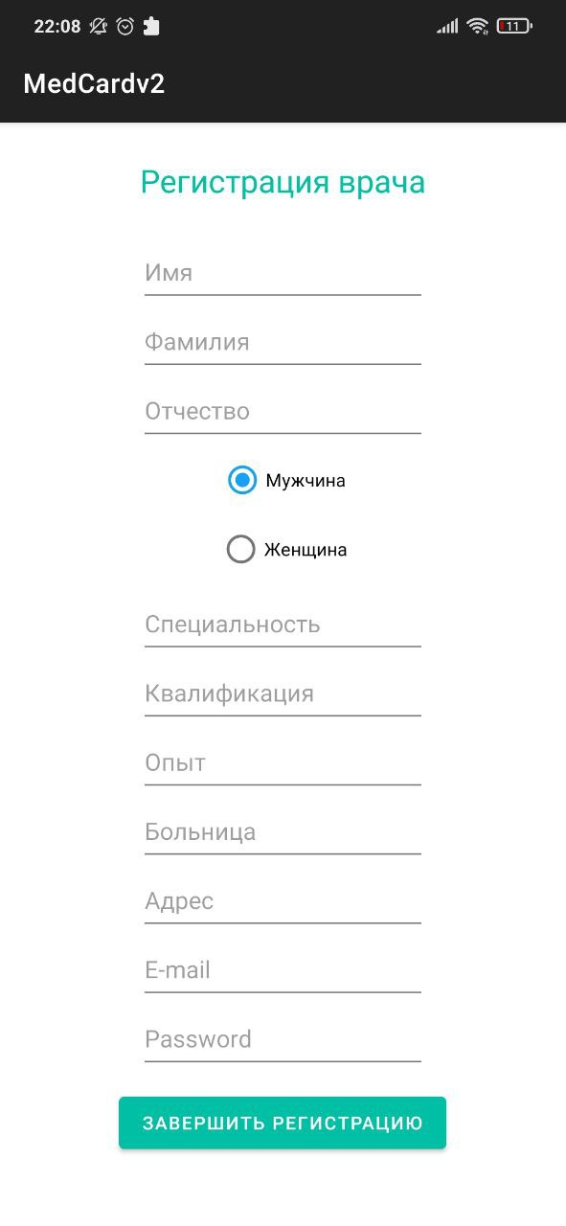
Рисунок 7.3 – Екран реєстрації (пацієнта та лікаря).

Після того як користувач вводить дані та завершує реєстрацію, відбувається перехід назад на екран авторизації (відповідно до того, ким користувач зареєструвався).

Заповнивши форму авторизації відбувається перехід на головний екран пацієнта або лікаря (відповідно до тих, хто авторизувався) ( рисунок 7.4).

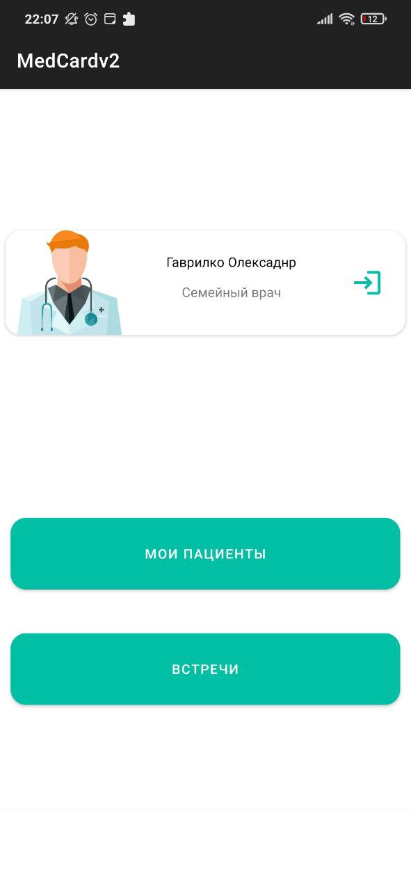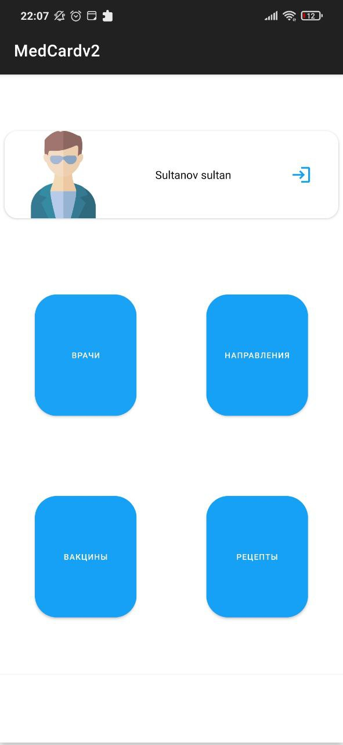
Рисунок 7.4 – Головний екран користувача
На головному екрані пацієнта та лікаря є кнопки, натискання на яких запускає перехід на екран, що відповідає назві кнопки, яка була натиснута.

ВИСНОВОК

В результаті роботи над дипломним проектом було вивчено систему електронних медичних карток. Було визначено які у цієї системи вимоги. Було вивчено переваги роботи із цією системою. Вивчено приклади ІС, які працюють з електронними медичними картками.
В результаті аналізу предметної області сформульовано мета створення ІС для пацієнтів та лікарів, визначено список категорій її користувачів (Лікар та Пацієнт) та задач, які користувачі повинні вирішувати за допомогою ІС. Сформовано вимоги до даних та спроектовано базу даних для зберігання та маніпулювання даними предметної області.
Для створення ІС обрані СУБД Room Database, мова програмування java та Androdi studio для розробки дружнього користувальницького інтерфейсу.
Інтерфейс клієнтської програми розроблений з урахуванням вимог кожної категорії користувачів і надає потрібний функціонал для вирішення відповідних завдань. Захист від несанкціонованого доступу реалізовано шляхом використання механізму автентифікації та авторизації.
Надалі цю ІС можна розширити додавши новий функціонал (наприклад для роботи з ліками, для роботи повідомлення про час прийому ліків тощо).

СПИСОК ВИКОРИСТАНИХ ДЖЕРЕЛ

- Варбанец С.П Лекції [Електронний ресурс] – Режим доступу: https://drive.google.com/drive/u/0/folders/1CZN9NEfim4x20i_TatqiYRoQTluuOIDG
- Офіційна сторінка документації про Room Database від Google [Електронний ресурс] – Режим доступу: https://developer.android.com/training/data-storage/room.
- Посібник з мови програмування [Електронний ресурс] – Режим доступу: https://metanit.com/java/tutorial/
- Цифровий лікар: як електронні медичні картки трансформують систему охорони здоров'я в Україні [Електронний ресурс] – Режим доступу: https://biz.nv.ua/markets/elektronnaya-medicinskaya-karta-kak-emk-pomogut-pacientam-i-vracham-novosti-50126517.html
- Що таке електронні медичні картки? [Електронний ресурс] – Режим доступу: https://www.wheel.com/companies-blog/what-are-electronic-health-records
- Офіційна сторінка документації про Android Studio [Електронний ресурс] – Режим доступу: https://developer.android.com/docs

ДОДАТОК А
Активності та макети
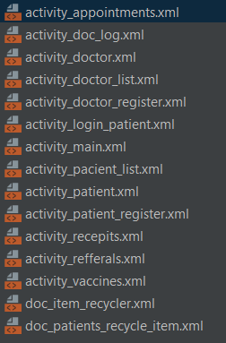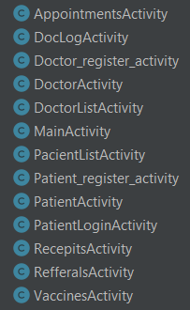
Рисунок А.1 – Всі активності та їх макети
Лістинг активностей для прикладу

public class PatientActivity extends AppCompatActivity {
TextView FullName;
@Override
protected void onCreate(Bundle savedInstanceState) {
super.onCreate(savedInstanceState);
setContentView(R.layout.activity_patient);
FullName = findViewById(R.id.PatientFullName);
int patient_id = getIntent().getExtras().getInt("p_id");

Thread thread = new Thread(new Runnable() {
@Override
public void run() {
List<PatientNames> patientNamess = AppDatabase.getDb().daoPatient().getname(patient_id);
FullName.setText(patientNamess.get(0).first_name +" "+ patientNamess.get(0).second_name);

// FullName.setText(patientNames.first_name.toString() + " " + patientNames.second_name.toString());

}
}); thread.start();

}

@Override
public boolean onKeyDown(int keyCode, KeyEvent event) {
if ((keyCode == KeyEvent.KEYCODE_BACK)) {

return false;
}
return super.onKeyDown(keyCode, event);
}

public void ToDocList(View view){
Intent intent = new Intent(PatientActivity.this, DoctorListActivity.class);
startActivity(intent);

}

public void LogOutBtn(View view)
{
AlertDialog alertDialog = new AlertDialog.Builder(this)
.setMessage("Вы действительно хотите выйти из аккаунта ?")
.setPositiveButton("Выйти", new DialogInterface.OnClickListener() {
@Override
public void onClick(DialogInterface dialogInterface, int i) {
Intent intent = new Intent(PatientActivity.this, MainActivity.class);
startActivity(intent);
}
}).setNegativeButton("Остаться", new DialogInterface.OnClickListener() {
@Override
public void onClick(DialogInterface dialogInterface, int i) {
}
}).show();
}

/* public void OnClickReg(View view)
{
TextView textView = findViewById(R.id.editTextTextPatientName);
Patient patient = new Patient();
patient.first_name= textView.getText().toString();
textView = findViewById(R.id.editTextTextPatientSecondName);
patient.second_name = textView.getText().toString();

Thread thread = new Thread(new Runnable() {
@Override
public void run() {
AppDatabase.getDb().daoPatient().insert(patient);
}
});

}*/

}

public class DoctorListActivity extends AppCompatActivity {
RecyclerView recyclerView;
DoctorAdapter adapter;
@Override
protected void onCreate(Bundle savedInstanceState) {
super.onCreate(savedInstanceState);
setContentView(R.layout.activity_doctor_list);
recyclerView = findViewById(R.id.doctor_item_recyclerView);
recyclerView.setLayoutManager(new LinearLayoutManager(this, LinearLayoutManager.VERTICAL,false));
ArrayList<Doctor> doctorlist = new ArrayList<>();
Thread thread = new Thread(new Runnable() {
@Override
public void run() {
List<Doctor> doctors = AppDatabase.getDb().daoDoctor().getAll();
for (int i = 0; i <doctors.size() ; i++) {
Doctor doctor = new Doctor();
doctor.firstname=doctors.get(i).firstname;
doctor.secondname=doctors.get(i).secondname;
doctor.patronymic=doctors.get(i).patronymic;
doctor.qualification= doctors.get(i).qualification;
doctor.telno=doctors.get(i).telno;
//doctor.experience=11;
doctor.speciality= doctors.get(i).speciality;
doctor.qualification=doctors.get(i).qualification;
doctor.hospital=doctors.get(i).hospital;
doctorlist.add(doctor);
}
}
});
thread.start();
adapter = new DoctorAdapter(this,doctorlist);
recyclerView.setAdapter(adapter);
}
}
Лістинг декілька макетів для прикладу
Patient Login layout---------
<?xml version="1.0" encoding="utf-8"?>
<androidx.constraintlayout.widget.ConstraintLayout xmlns:android="http://schemas.android.com/apk/res/android"
xmlns:app="http://schemas.android.com/apk/res-auto"
xmlns:tools="http://schemas.android.com/tools"
android:layout_width="match_parent"
android:layout_height="match_parent"
tools:context=".Activities.PatientLoginActivity"
>

<ImageView
android:id="@+id/imageView9"
android:layout_width="124dp"
android:layout_height="84dp"
app:layout_constraintBottom_toTopOf="@+id/textView5"
app:layout_constraintEnd_toEndOf="parent"
app:layout_constraintStart_toStartOf="parent"
app:layout_constraintTop_toTopOf="parent"
app:srcCompat="@drawable/ic_person" />

<View
android:id="@+id/view4"
android:layout_width="150dp"
android:layout_height="0.6dp"
android:layout_marginStart="130dp"
android:layout_marginTop="1dp"
android:layout_marginEnd="131dp"
android:layout_marginBottom="140dp"
android:background="@color/MainThemeColor"
app:layout_constraintBottom_toTopOf="@+id/linearLayout7"
app:layout_constraintEnd_toEndOf="parent"
app:layout_constraintHorizontal_bias="0.0"
app:layout_constraintStart_toStartOf="parent"
app:layout_constraintTop_toBottomOf="@+id/textView5" />

<LinearLayout
android:id="@+id/linearLayout7"
android:layout_width="wrap_content"
android:layout_height="wrap_content"
android:orientation="vertical"
app:layout_constraintBottom_toBottomOf="parent"
app:layout_constraintEnd_toEndOf="parent"
app:layout_constraintStart_toStartOf="parent"
app:layout_constraintTop_toTopOf="parent"
app:layout_constraintVertical_bias="0.65">

<EditText
android:id="@+id/patient_email_login"
android:layout_width="200dp"
android:layout_height="wrap_content"
android:layout_centerInParent="true"
android:layout_gravity="center"
android:hint="Введите e-mail"
android:minHeight="48dp"
android:textColorHighlight="@color/mainPatient"
android:textColorLink="@color/mainPatient" />

<EditText
android:id="@+id/patient_password_login"
android:layout_width="200dp"
android:layout_height="wrap_content"
android:layout_below="@+id/patient_email_login"
android:layout_centerHorizontal="true"
android:layout_gravity="center"
android:hint="Введите пароль"
android:minHeight="48dp"
android:textColorHighlight="@color/mainPatient"
android:textColorLink="@color/mainPatient" />

<Button
android:id="@+id/btn_login"
android:layout_width="wrap_content"
android:layout_height="wrap_content"
android:layout_below="@+id/patient_password_login"
android:layout_gravity="clip_horizontal|center"
android:layout_marginTop="20dp"
android:backgroundTint="@color/mainPatient"
android:onClick="ClickLogin"
android:text="Войти"
android:textColor="#FFFFFF" />

<TextView
android:id="@+id/textView2"
android:layout_width="wrap_content"
android:layout_height="wrap_content"
android:layout_gravity="center"
android:layout_marginTop="60sp"
android:text="Если вы не зарегистрированы" />

<TextView
android:id="@+id/register_txt"
android:layout_width="wrap_content"
android:layout_height="wrap_content"
android:layout_below="@+id/btn_login"
android:layout_centerHorizontal="true"
android:layout_gravity="center"
android:layout_marginTop="10sp"
android:foreground="?attr/selectableItemBackgroundBorderless"
android:text="Перейти к регистрации"
android:textColor="@color/mainPatient"
android:textSize="30dp" />

<View
android:id="@+id/view5"
android:layout_width="150dp"
android:layout_height="0.6dp"
android:layout_gravity="center"
android:layout_marginTop="4dp"
android:background="@color/MainThemeColor" />

</LinearLayout>

<TextView
android:id="@+id/textView5"
android:layout_width="wrap_content"
android:layout_height="wrap_content"
android:text="Авторизация пациента"
android:textColor="@color/mainPatient"
android:textSize="30sp"
app:layout_constraintBottom_toTopOf="@+id/linearLayout7"
app:layout_constraintEnd_toEndOf="parent"
app:layout_constraintHorizontal_bias="0.488"
app:layout_constraintStart_toStartOf="parent"
app:layout_constraintTop_toTopOf="parent"
app:layout_constraintVertical_bias="0.589" />

</androidx.constraintlayout.widget.ConstraintLayout>

public class PatientAdapter extends RecyclerView.Adapter<PatientAdapter.ViewHolder> {

private final LayoutInflater inflater;
private final List<Patient> patients;

public PatientAdapter(Context inflat, List<Patient> patients) {
this.inflater= LayoutInflater.from(inflat);
this.patients = patients;

}

@NonNull
@Override
public ViewHolder onCreateViewHolder(@NonNull ViewGroup parent, int viewType) {
View view = inflater.inflate(R.layout.doc_patients_recycle_item,parent,false);
return new ViewHolder(view);
}

@Override
public void onBindViewHolder(@NonNull PatientAdapter.ViewHolder holder, int position) {
Patient patient = patients.get(position);
holder.patientName.setText(patient.first_name);
holder.patientSecondName.setText(patient.second_name);
holder.gender.setText(patient.gender);
holder.patronymic.setText(patient.patronymic);
holder.telno.setText(patient.telno);
holder.birtdate.setText(patient.birthdate);

}

@Override
public int getItemCount() {
return patients.size();

}

public static class ViewHolder extends RecyclerView.ViewHolder {
final TextView patientName;
final TextView patientSecondName;
final TextView gender;
final TextView patronymic;
final TextView birtdate;
final TextView telno;

ViewHolder(View view){
super(view);
patientName=view.findViewById(R.id.p_first_name);
patientSecondName=view.findViewById(R.id.p_second_name);
patronymic = view.findViewById(R.id.p_patronymic);
gender=view.findViewById(R.id.p_gender);
birtdate = view.findViewById(R.id.p_birthdate);
telno = view.findViewById(R.id.p_telno);

}
}
}
Макет списку пацієнтів
<?xml version="1.0" encoding="utf-8"?>
<androidx.constraintlayout.widget.ConstraintLayout xmlns:android="http://schemas.android.com/apk/res/android"
xmlns:app="http://schemas.android.com/apk/res-auto"
xmlns:tools="http://schemas.android.com/tools"
android:layout_width="match_parent"
android:layout_height="match_parent"
tools:context=".Activities.PacientListActivity">

<TextView
android:id="@+id/textView14"
android:layout_width="wrap_content"
android:layout_height="wrap_content"
android:layout_marginBottom="31dp"
android:text="Мои пациенты"
android:textColor="@color/mainGreen"
android:textSize="34sp"
app:layout_constraintBottom_toTopOf="@+id/patient_item_recyclerview"
app:layout_constraintEnd_toEndOf="parent"
app:layout_constraintStart_toStartOf="parent" />

<androidx.recyclerview.widget.RecyclerView
android:id="@+id/patient_item_recyclerview"
android:layout_width="match_parent"
android:layout_height="match_parent"
android:layout_marginTop="80dp"
app:layout_constraintBottom_toBottomOf="parent"
app:layout_constraintEnd_toEndOf="parent"
app:layout_constraintStart_toStartOf="parent"
app:layout_constraintTop_toTopOf="parent" />
</androidx.constraintlayout.widget.ConstraintLayout>

